
PRUEBAS:
Se dice la palabra activadora que es inglés:
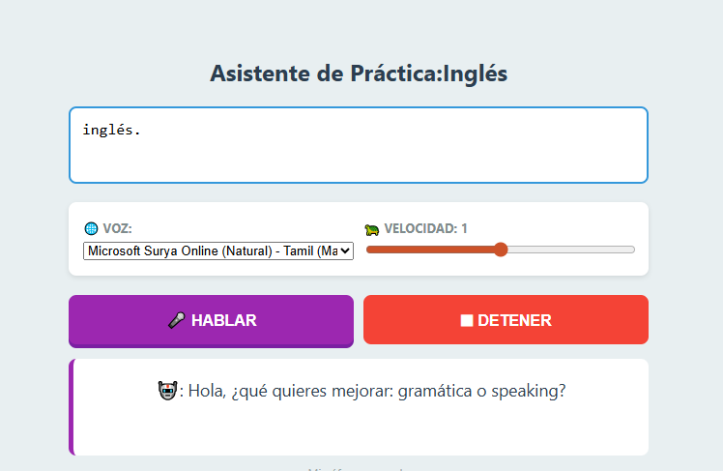
Aquí pregunta en que área se va a enfocar:
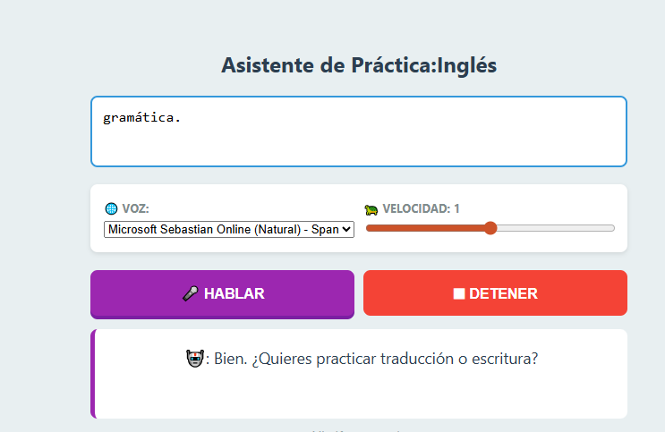

Especificamos en el área aún más concreta:
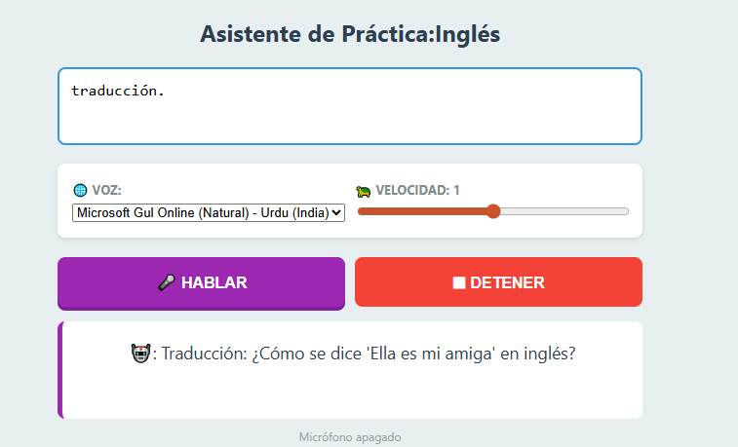
Se hace un ejercicio y se termina:
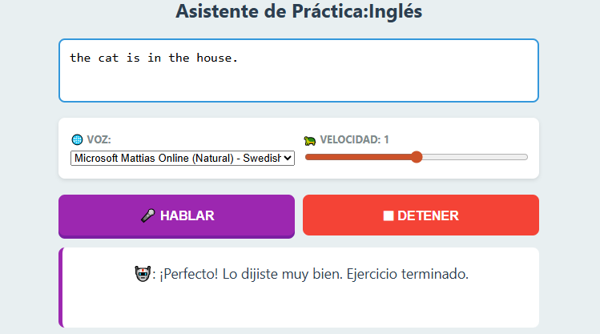

CODIGO:
<!DOCTYPE html>
<html lang="es">
<head>
<meta charset="UTF-8">
<meta name="viewport" content="width=device-width, initial-scale=1.0">
<title>Asistente de Inglés Interactivo</title>
<style>
body { font-family: 'Segoe UI', Tahoma, Geneva, Verdana, sans-serif; max-width: 600px; margin: 40px auto; padding: 20px; background: #e8eff1; }
h2 { text-align: center; color: #2c3e50; }
textarea { width: 100%; height: 80px; padding: 12px; font-size: 16px; border: 2px solid #3498db; border-radius: 8px; box-sizing: border-box; resize: none; }
.controls { display: flex; gap: 10px; margin-top: 15px; background: white; padding: 15px; border-radius: 8px; box-shadow: 0 2px 5px rgba(0,0,0,0.1); }
label { font-size: 13px; color: #7f8c8d; font-weight: bold; }
select, input[type="range"] { width: 100%; margin-top: 5px; }
.buttons { display: flex; gap: 10px; margin-top: 20px; }
button { flex: 1; padding: 15px; font-size: 16px; border: none; border-radius: 8px; cursor: pointer; transition: all 0.3s; color: white; font-weight: bold; }
#btn-listen { background: #9c27b0; box-shadow: 0 4px #7b1fa2; }
#btn-listen:active { box-shadow: 0 0 #7b1fa2; transform: translateY(4px); }
#btn-stop { background: #f44336; }
#output-area { margin-top: 15px; padding: 20px; background: #fff; border-radius: 8px; color: #2c3e50; min-height: 60px; border-left: 5px solid #9c27b0; text-align: center; font-size: 1.1em; }
.status { font-size: 12px; color: #95a5a6; text-align: center; margin-top: 10px; }
</style>
</head>
<body>

<h2>Asistente de Práctica:Inglés</h2>

<textarea id="input-area" placeholder="Diga 'Inglés' para comenzar..."></textarea>

<div class="controls">
<div style="flex:1">
<label>🌐 VOZ:</label>
<select id="voice-select"></select>
</div>
<div style="flex:1">
<label>🐢 VELOCIDAD: <span id="rate-val">1</span></label>
<input type="range" id="rate" min="0.5" max="1.5" step="0.1" value="1">
</div>
</div>

<div class="buttons">
<button id="btn-listen" onclick="startListening()">🎤 HABLAR</button>
<button id="btn-stop" onclick="stopAll()">⏹ DETENER</button>
</div>

<div id="output-area">Esperando comando...</div>
<div class="status" id="status-mic">Micrófono apagado</div>

<script>
const synth = window.speechSynthesis;
const recognition = new (window.SpeechRecognition || window.webkitSpeechRecognition)();

const voiceSelect = document.getElementById('voice-select');
const outputArea = document.getElementById('output-area');
const inputArea = document.getElementById('input-area');
const rateInput = document.getElementById('rate');

let voices = [];
let estadoActual = "inicio";
let fraseActual = null;

// Lista de frases para Gramática (Traducción)
const ejerciciosGramatica = [
{ esp: "Yo tengo una manzana", eng: "i have an apple" },
{ esp: "El gato está en la casa", eng: "the cat is in the house" },
{ esp: "Ella es mi amiga", eng: "she is my friend" }
];

function loadVoices() {
voices = synth.getVoices();
if (voiceSelect.innerHTML === '') {
voices.forEach((voice, i) => {
const option = document.createElement('option');
option.value = i;
option.textContent = `${voice.name} (${voice.lang})`;
if(voice.lang.includes('es')) option.selected = true;
voiceSelect.appendChild(option);
});
}
}

if (speechSynthesis.onvoiceschanged !== undefined) {
speechSynthesis.onvoiceschanged = loadVoices;
}
loadVoices();

function startListening() {
synth.cancel();
recognition.start();
outputArea.innerHTML = "🎤 Escuchando...";
}

recognition.onresult = function(event) {
const transcript = event.results[0][0].transcript.toLowerCase();
inputArea.value = transcript;
procesarRespuesta(transcript);
};

function procesarRespuesta(mensaje) {
let respuesta = "";

//Nuestra palabra activadora
if (mensaje.includes("inglés") || mensaje.includes("ingles")) {
estadoActual = "pp";
respuesta = "Hola, ¿qué quieres mejorar: gramática o speaking?";
}

//Aqui se dividen los eventos
else if (estadoActual === "pp") {
if (mensaje.includes("gramática") || mensaje.includes("gramatica")) {
estadoActual = "rama_gramatica";
respuesta = "Bien. ¿Quieres practicar traducción o escritura?";
} else if (mensaje.includes("speaking")) {
estadoActual = "rama_speaking";
respuesta = "Excelente. ¿Prefieres pronunciación o fluidez?";
}
}

//Evaluaciones
else if (estadoActual === "rama_gramatica") {
if (mensaje.includes("traducción") || mensaje.includes("traduccion")) {
fraseActual = ejerciciosGramatica[Math.floor(Math.random() * ejerciciosGramatica.length)];
estadoActual = "evaluando_traduccion";
respuesta = `Traducción: ¿Cómo se dice '${fraseActual.esp}' en inglés?`;
}
}
else if (estadoActual === "evaluando_traduccion") {
if (mensaje.includes(fraseActual.eng)) {
respuesta = "¡Perfecto! Lo dijiste muy bien. Ejercicio terminado.";
} else {
respuesta = `Casi. La respuesta correcta es '${fraseActual.eng}'.`;
}
estadoActual = "inicio";
}

else if (estadoActual === "rama_speaking") {
if (mensaje.includes("pronunciación") || mensaje.includes("pronunciacion")) {
estadoActual = "evaluando_pronunciacion";
respuesta = "Repite conmigo esta frase de fluidez: 'The sun is bright'.";
}
}
else if (estadoActual === "evaluando_pronunciacion") {
if (mensaje.includes("the sun is bright")) {
respuesta = "¡Increíble pronunciación! Es correcto.";
} else {
respuesta = "Te faltó un poco de entonación. Se dice: 'The sun is bright'.";
}
estadoActual = "inicio";
}

responder(respuesta);
}

function responder(texto) {
const utterance = new SpeechSynthesisUtterance(texto);

const selectedIndex = voiceSelect.value;
if (voices[selectedIndex]) {
utterance.voice = voices[selectedIndex];
}

utterance.rate = parseFloat(rateInput.value);
outputArea.innerHTML = "🤖: " + texto;

utterance.onend = () => {
if (estadoActual !== "inicio") {
setTimeout(() => { startListening(); }, 200);
} else {
outputArea.innerHTML = "✅ Sesión terminada. Di 'Inglés' para volver a empezar.";
}
};

synth.speak(utterance);
}

function stopAll() {
synth.cancel();
recognition.stop();
estadoActual = "inicio";
outputArea.innerHTML = "⏹ Detenido.";
}
</script>
</body>
</html>

